Отчёт по первой практической работе СТИАОС

Вариант 8

Задача 2:

Вопросы:

1. Найдите DNS-запрос и ответ. Поверх какого протокола транспортного уровня работает DNS?
2. Укажите порты источника/назначения для DNS-запроса и DNS- ответа.
3. На какой IP-адрес отправлен DNS-запрос? Совпадает ли этот адрес с адресом вашего DNS-сервера?
4. Укажите тип DNS-запроса.
5. Что содержится в поле «Answers» DNS-ответа?

Ответы:
*ping instagram.com
1. TCP for big data and UDP for little particles of information;
2. src: 192.168.100.218 port: 54645 dest gateway(192.168.100.1) instagram(31.13.81.174) port: 53
3. grep "nameserver" /etc/resolv.conf // answer: yes, they are the same
4. recursive (in DNS Flags)
5.Name: instagram.com
Type: A(Host Address) (1)
Class: IN (0x001)
Time to live: 154
Data length: 4
Address: 31.13.81.174

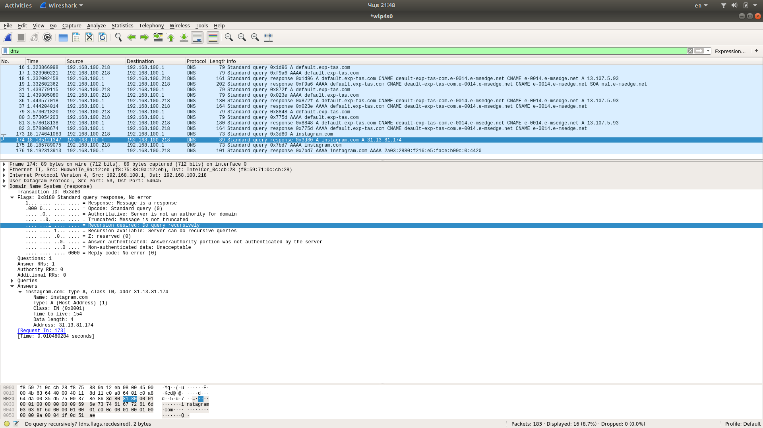

Задвча 3:

Вопросы:
1. Сколько всего пакетов захватила программа? Почему?
2. Какой IP-адрес вашего компьютера, адрес назначения? 3. Проанализируйте ping request, отправленный с вашего компьютера: укажите тип и код ICMP. Какие еще поля содержит ICMP пакет? Сколько байт занимают поля «Checksum», «Sequence number», «Identifier»?
4. Проанализируйте ping reply: укажите тип и код ICMP. Какие еще поля содержит ICMP пакет?
5.Сколько байт занимают поля «Checksum», «Sequence number», «Identifier»?
Ответы:

1.In linux ping command run until termination, so amount of packages may be huge.
2. src: 192.168.100.218 dest: 31.13.81.174
3. Type: 8 (Echo (ping) request)
Code: 0
Checksum: 2 bytes
Sequence number: 2 bytes
Identifier: 2 bytes
4. Type: 0 (Echo (ping) reply)
Code: 0
Many fields, better to show in wirechark or on picture
5. See answer 3
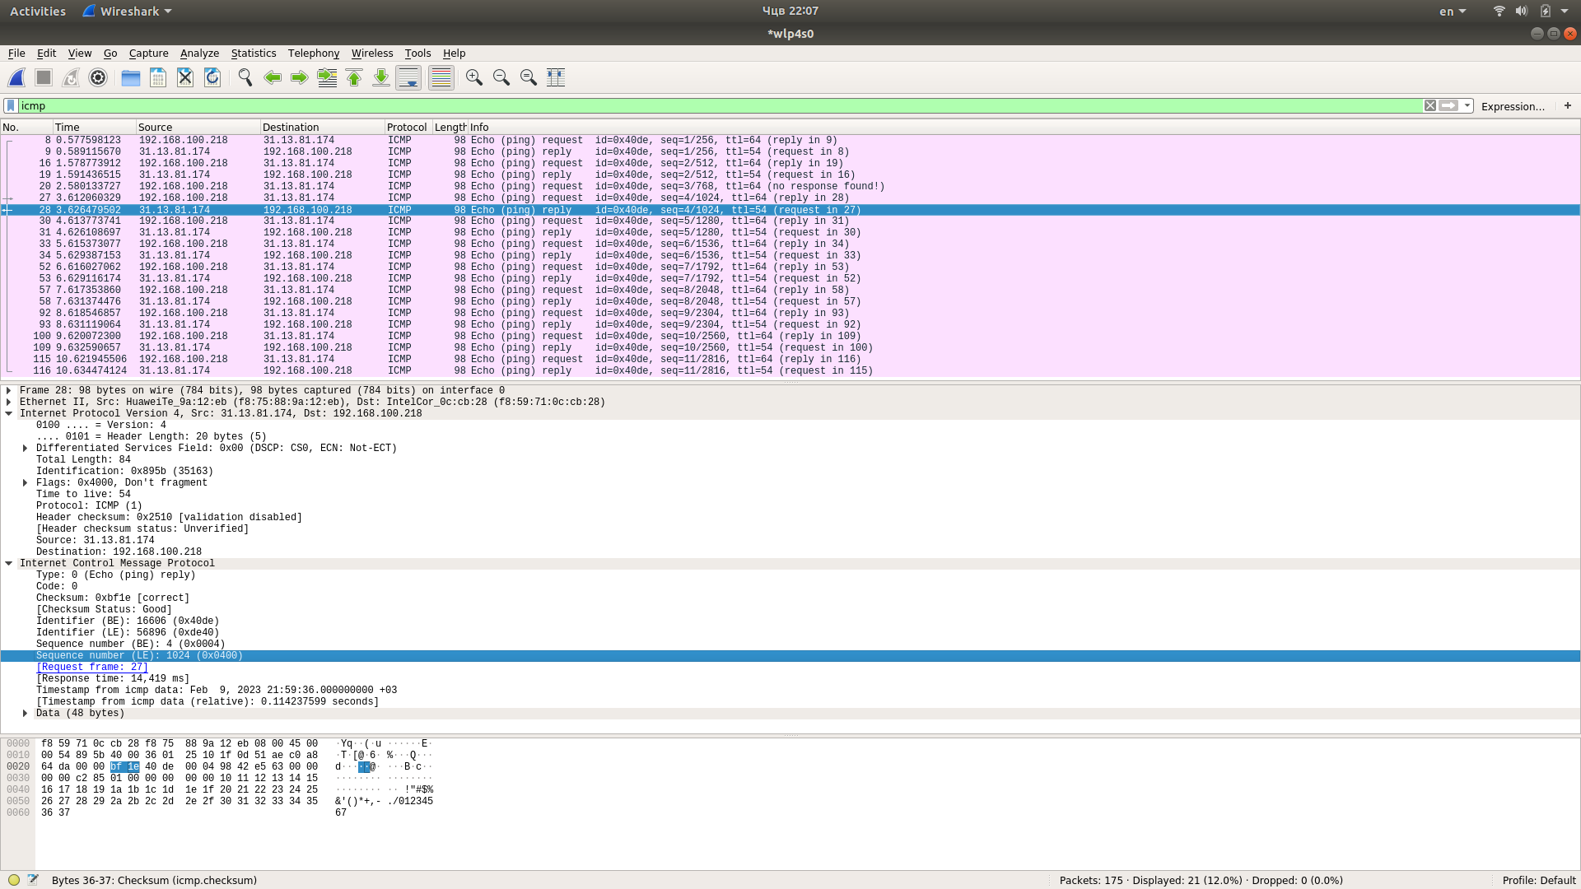

Задача4:

Вопросы:
1. Поверх какого протокола транспортного уровня работает DHCP?
2. Поясните последовательность обмена первыми четырьмя пакетами Discover/Offer/Request/ACK. Укажите для каждого пакета номера портов источника, назначения
. 3. Какими значениями отличаются пакеты DHCP Discover и DHCP Request?
4. Укажите значения поля «Transaction-ID» для всех пакетов (Discover/Offer/Request/ACK), что это поле означает?
5. Укажите IP-адреса источника, назначения для всех пакетов.
Ответы:
1. UDP dest src
2. Discover: 0.0.0.0 255.255.255.255 ports: 68 67
Offer: 192.168.0.1 192.168.100.214 ports: 67 68
Request: 0.0.0.0 255.255.255.255 ports: 68 67
ACK: 192.168.100.1 192.168.100.214 ports: 67 68
3. request contains unique ip, suggested by DHCP server
4. Transaction-ID:
Discover: 0x1f84e74
Offer: 0x1f84e74
Request: 0x1f84e74
ACK: 0x1f84e74
5. Discover: 0.0.0.0 255.255.255.255
Offer: 192.168.0.1 192.168.100.214
Request: 0.0.0.0 255.255.255.255
ACK: 192.168.100.1 192.168.100.214

